MySQL数据库之主从同步

紫玉麒麟0人评论22975人阅读2018-01-08 10:51:05

一、概述：
MYSQL主从同步架构是目前使用最多的数据库架构之一，主从同步使得数据可以从一个数据库服务器复制到其他服务器上，在复制数据时，一个服务器充当主服务器（master），其余的服务器充当从服务器（slave）。
二、拓扑图说明：
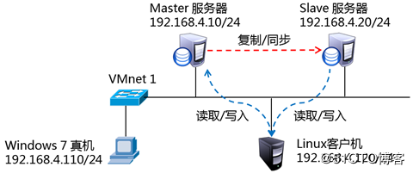
如上图所示，
192.168.4.10(主机名为"10.mysql")作为MySQL主数据库，
192.168.4.20(主机名为"20.mysql")作为MySQL从数据库，负责从主数据库同步数据。

三、主从同步配置说明：
1、Master配置
（1）数据库授权：
mysql> grant replication slave on *.* to slaveuser@"192.168.4.12" identified by "123456";
（2）启用binlog日志：
[root@10 ~]# vim /etc/my.conf
[mysqld]
server_id=10 #指定主MySQL数据库的ID
log-bin=master10 #启用binglog日志，日志文件保存在MySQL的安装主目录（/var/lib/mysql）下，文件名的格式为"master22.000001"（每个文件最大容量500M，超过500M或者重启MySQL服务后自动生成下一个日志文件）
(3)查看master状态：
mysql>show master status;
+-----------------+----------+--------------+------------------+-------------------+
| File | Position | Binlog_Do_DB | Binlog_Ignore_DB | Executed_Gtid_Set |
+-----------------+----------+--------------+------------------+-------------------+
| master10.000001 | 154 | | | |
+-----------------+----------+--------------+------------------+-------------------+
1 row in set (0.00 sec)
2、Slave配置：
（1）配置server_id：
[root@20 ~]# vim /etc/my.conf
[mysqld]
server_id=20 #指定从MySQL数据库的ID
（2）配置主数据库信息（使用本机的root用户登陆）
mysql>change master to master_host="192.168.4.10",
master_user="slaveuser",
master_password="123456",
matser_log_file="master10.000001",
master_log_pos=154;
（3）开启slave状态
mysql> start slave;
(4）检查slave状态
mysql> show slave status\G;
命令执行结果中下面两项显示如下则说明主从同步配置正常
Slave_IO_Running:Yes
Slave_SQL_Running:Yes
3、验证：
在主数据库（192.168.4.10)上面进行数据添加删除等操作，在从数据库上面(192.168.4.20)及时就能看到。

三、原理说明：
（1）从数据库的IO线程读取主数据库的binlog日志，写入到从数据库的中继日志文件中，从数据库的SQL线程从本机的中继日志中读取SQL命令在本机执行，完成数据同步；
（2）如果主从数据库配置前数据不一致，SQL线程就会报错；如果在主数据库创建授权用户出错，导致从数据库无法连接主数据库，IO线程就会报错；
（3）当从数据库的SQL线程执行中继日志里面的SQL命令失败的时候，SQL线程会立即宕掉。
需要注意的是在配置MySQL主从数据库之前，确保从数据库的数据不能多于主数据库的数据。

